RH-ADMIN — Application de gestion des ressources humaines de la Primature
  - Document de présentation — Version 1.0
DRH Primature de la République de Guinée
2026-05-26
Table of Contents

1 Sommaire exécutif
RH-ADMIN V1.0 est l’application de gestion des ressources humaines de la Primature de la République de Guinée. Conçue et développée selon les standards de sécurité gouvernementale, elle couvre l’intégralité du cycle de vie des agents publics : recrutement, intégration, gestion des dossiers, suivi des congés, évaluation, formation, discipline, et pilotage stratégique.
La version 1.0 livrée aujourd’hui résulte d’un cycle de développement discipliné en 17 pull requests successives, chacune validée par une chaîne d’outils automatisée (revue de code, tests unitaires, tests d’intégration, contrôle d’accessibilité, audit de sécurité). Elle est fonctionnelle, sécurisée, conforme au cadre légal guinéen (loi 037/AN/2016 relative à la cybersécurité et à la protection des données à caractère personnel) et prête à entrer en production.
Chiffres-clés :
- 362 fonctions de test automatisé côté backend, regroupées dans 31 fichiers de test ;
- 16 ADR (Architecture Decision Records) documentant les choix stratégiques validés par la DSI et le RSSI ;
- 3 runbooks opérationnels (authentification, migration PII, backup base de données) pour les équipes d’exploitation ;
- Couverture des données personnelles à 100 % : tout champ identifiant (email, téléphone, numéro d’identification, date de naissance) est chiffré au repos par la mécanique Fernet/MultiFernet ;
- Authentification à l’état de l’art : cookie httpOnly, SameSite=Lax, rate-limit 5 requêtes/60 s par IP, verrouillage automatique après 5 échecs consécutifs pendant 15 minutes.

2 1. Vue d’ensemble fonctionnelle
L’application couvre douze modules métier organisés en quatre familles :
Famille | Modules
Pilotage | Tableau de bord général, Tableau opérationnel, Tableau de pilotage
Cycle de vie agent | Personnel, Recrutement, Carrière, Évaluation, Formation, Discipline
Documents & flux | Documents, Workflows, Absences/Congés
Administration | Utilisateurs, Rôles, Audit, Modernisation RH, Portails Agent/Manager
Chaque module est protégé par un contrôle d’accès à granularité fine (modèle RBAC + scopes hiérarchiques self → team → unit → direction → global). Le rôle super_admin dispose d’une permission * (toutes permissions). Les autres rôles (drh, manager, agent, auditeur, etc.) reçoivent un sous-ensemble explicite des permissions du catalogue.

3 2. Authentification & Sécurité

3.1 2.1 Page de connexion sécurisée
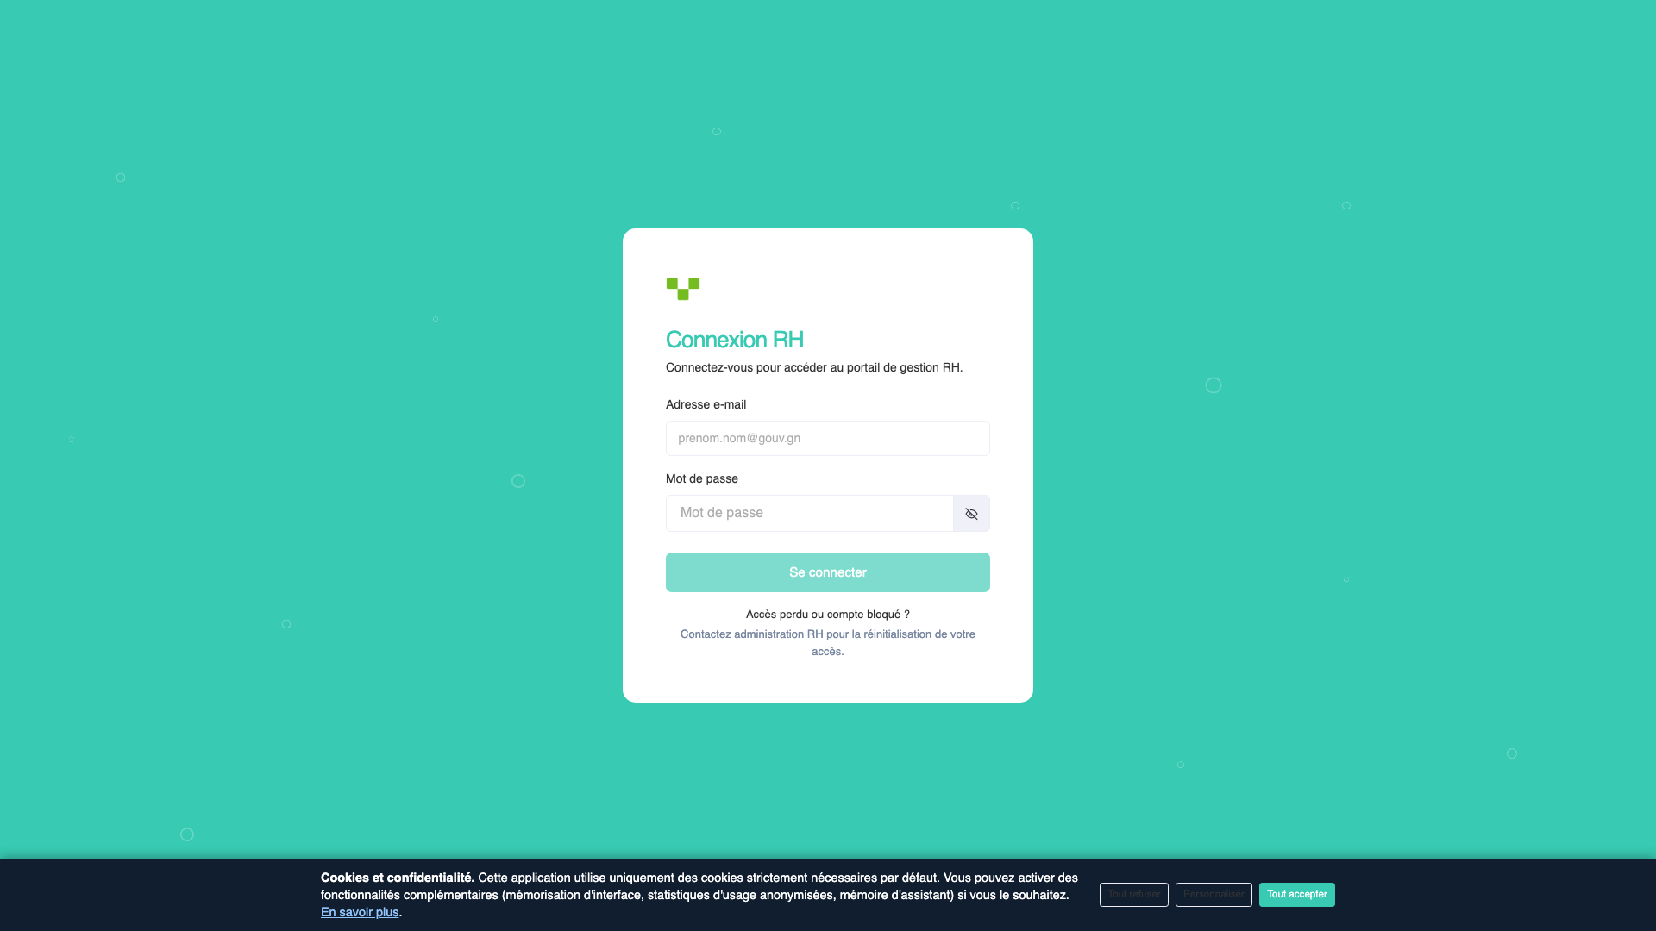
Page de connexion RH-ADMIN
L’écran d’accueil est volontairement épuré : aucune information n’est divulguée sur les comptes valides ou invalides (réponse 401 uniforme, conforme à la mitigation OWASP A07:2021 — Identification and Authentication Failures).
Sécurité de bout en bout :
- Cookie d’accès rh_access en httpOnly + SameSite=Lax, donc invisible aux scripts JavaScript et insensible à l’exfiltration via une faille XSS éventuelle. Aucun JWT n’est stocké dans localStorage.
- Anti-énumération : les réponses 401 sont strictement identiques que l’email existe ou non. Aucun message ne révèle si le compte existe.
- Rate-limit : 5 tentatives par IP par fenêtre glissante de 60 secondes.
- Verrouillage automatique : 5 échecs consécutifs sur un même compte entraînent un verrouillage de 15 minutes (résistance au bourrage de mots de passe).
- Hash de mot de passe : Argon2id (recommandation ANSSI, OWASP Password Storage Cheat Sheet).
Voir ADR-015 — JWT cookie httpOnly pour l’authentification frontend en annexe.

4 3. Tableau de bord

4.1 3.1 Vue d’accueil
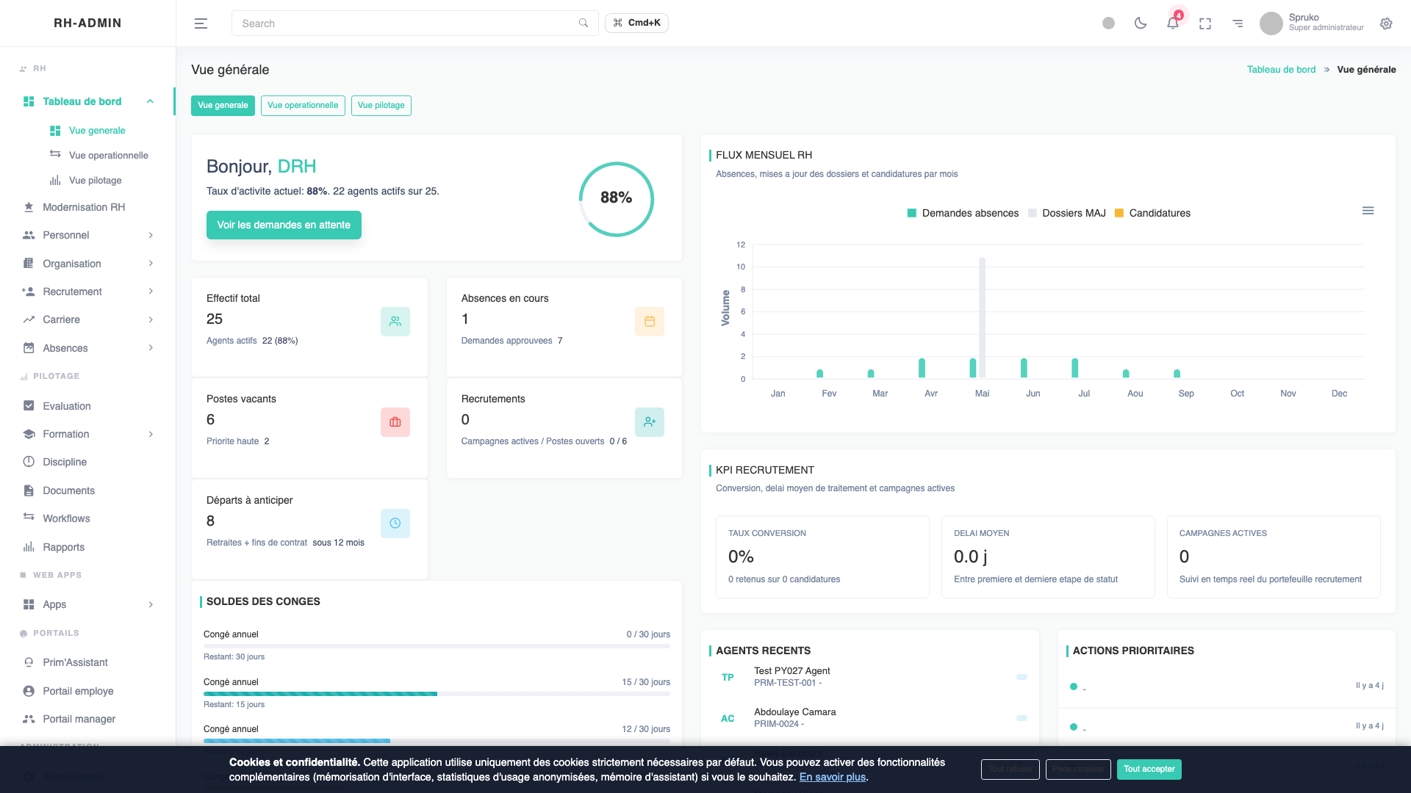
Tableau de bord général
Le tableau de bord d’accueil agrège les indicateurs RH essentiels : effectif total, répartition par direction, alertes (échéances, contrats à renouveler, retards de validation), et raccourcis vers les actions fréquentes (créer un agent, déposer une demande de congé, lancer une campagne d’évaluation).
Les graphiques sont rendus en SVG (bibliothèque ECharts) pour rester nets en projection et imprimables sans perte. Toutes les valeurs affichées sont issues d’agrégations SQL côté Postgres (vues matérialisées rafraîchies toutes les heures) pour limiter la charge des requêtes interactives.

5 4. Module Personnel (cœur métier)
Le module Personnel est le pivot fonctionnel de l’application. Il centralise les dossiers administratifs des agents publics : identité, état civil, affectation, statut, ancienneté, documents associés, historique complet des mutations.

5.1 4.1 Liste des agents
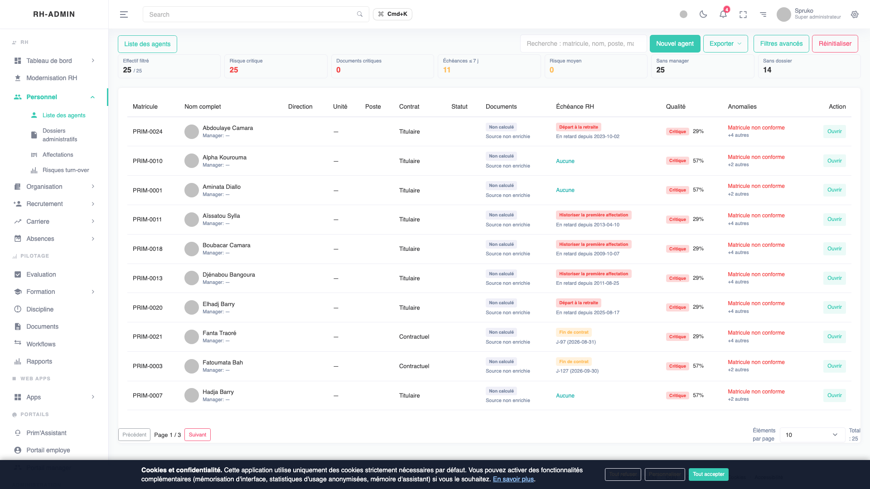
Liste des agents — recherche multi-critères
L’écran de liste propose :
- une recherche multi-critères (nom, prénom, matricule, direction, statut, fonction) avec autocomplétion ;
- des filtres avancés (date d’entrée, ancienneté, type de contrat, affectation, sexe, tranche d’âge) ;
- une pagination serveur (ne charge que les lignes visibles, supporte des effectifs > 100 000 sans dégradation) ;
- un bandeau KPI sticky en haut (effectif filtré, taux de réponse, alertes en cours) ;
- l’export CSV/Excel avec respect de la politique de redaction (les exports demandés par un rôle non habilité voient les colonnes PII remplacées par un libellé [REDACTED]).

5.2 4.2 Fiche détaillée d’un agent
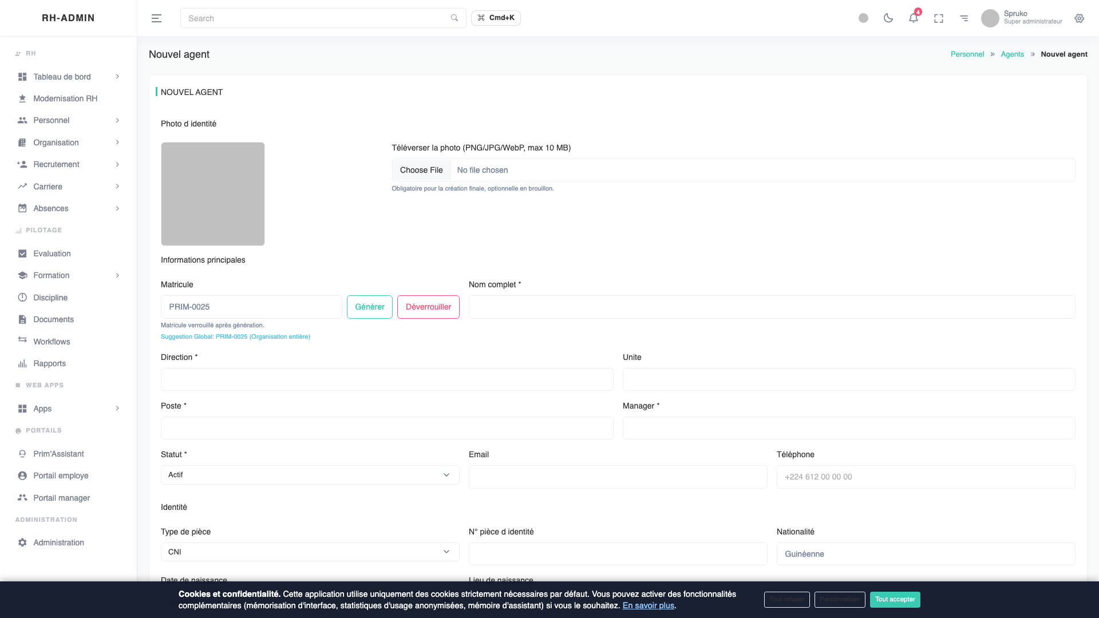
Fiche détaillée d’un agent
La fiche agent est organisée en onglets : informations générales, contrat & affectation, documents liés, congés, évaluations, formations, historique disciplinaire.
Détail technique de la confidentialité :
- Les champs d’identité (email, phone, national_id, birth_date) sont chiffrés au repos dans la base par la mécanique Fernet (clé symétrique 256 bits, AES-128-CBC + HMAC-SHA256). La rotation de clé est supportée nativement par MultiFernet.
- Pour permettre la recherche exacte (WHERE email_hash = ?), un hash HMAC déterministe est calculé en plus du ciphertext. Le hash ne révèle rien (clé secrète différente de la clé Fernet), mais permet les jointures et les contrôles d’unicité sans déchiffrer.
- Toutes les mutations de la fiche sont tracées dans hr.audit_logs : qui, quand, quoi, depuis quelle adresse IP, avec quel user-agent. Les données sensibles sont rédigées automatiquement dans le journal grâce au type SQLAlchemy RedactedJSONB.

5.3 4.3 Création d’un nouvel agent
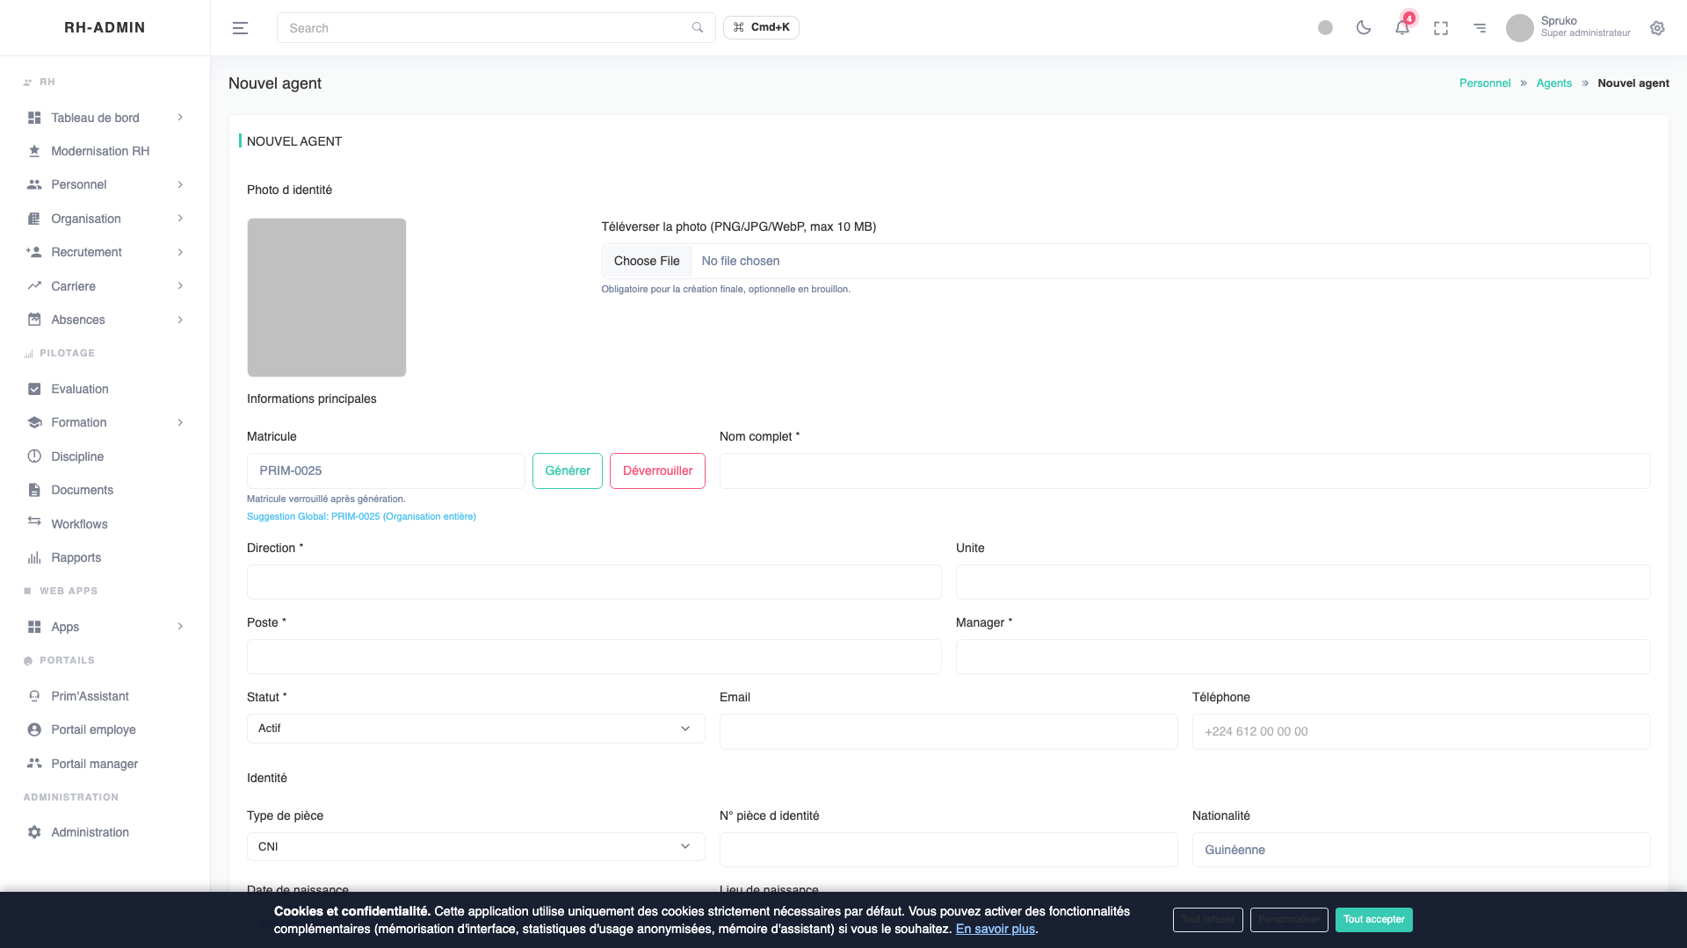
Formulaire de création d’agent
Le formulaire de création applique une validation côté client et côté serveur (double rempart) :
- format des champs (regex pour le matricule, l’email, le numéro d’identification national) ;
- cohérence inter-champs (la date d’entrée en fonction ne peut précéder la date de naissance majorée de 18 ans) ;
- détection en temps réel des doublons potentiels (voir 4.4).
À la soumission, le serveur recalcule l’ensemble des contrôles : aucune confiance n’est accordée aux données venues du navigateur.

5.4 4.4 Détection des doublons
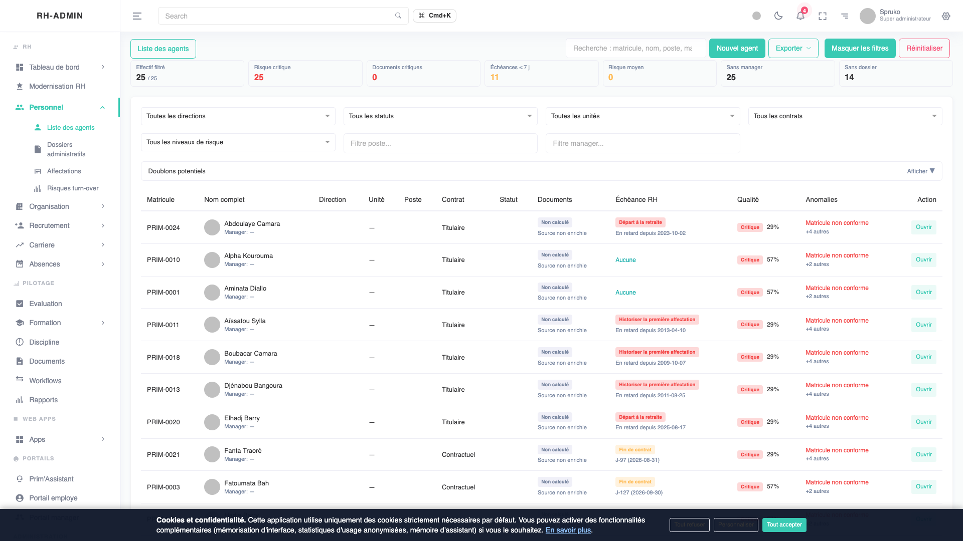
Vue doublons potentiels
La détection des doublons s’appuie sur un hash HMAC-SHA256 déterministe calculé sur la combinaison (prenom_normalise, nom_normalise, date_naissance).
Cette signature stable est stockée à côté du dossier. Toute création ou modification déclenche un test d’égalité contre la base existante. En cas de collision, l’utilisateur est invité à :
- Confirmer qu’il s’agit bien d’un nouveau dossier (homonyme légitime) — décision tracée dans l’audit ;
- Fusionner avec le dossier existant via un assistant guidé (fusion non destructive : un dossier devient le maître, l’autre passe en archive avec lien de redirection) ;
- Annuler la création.

6 5. Module Documents
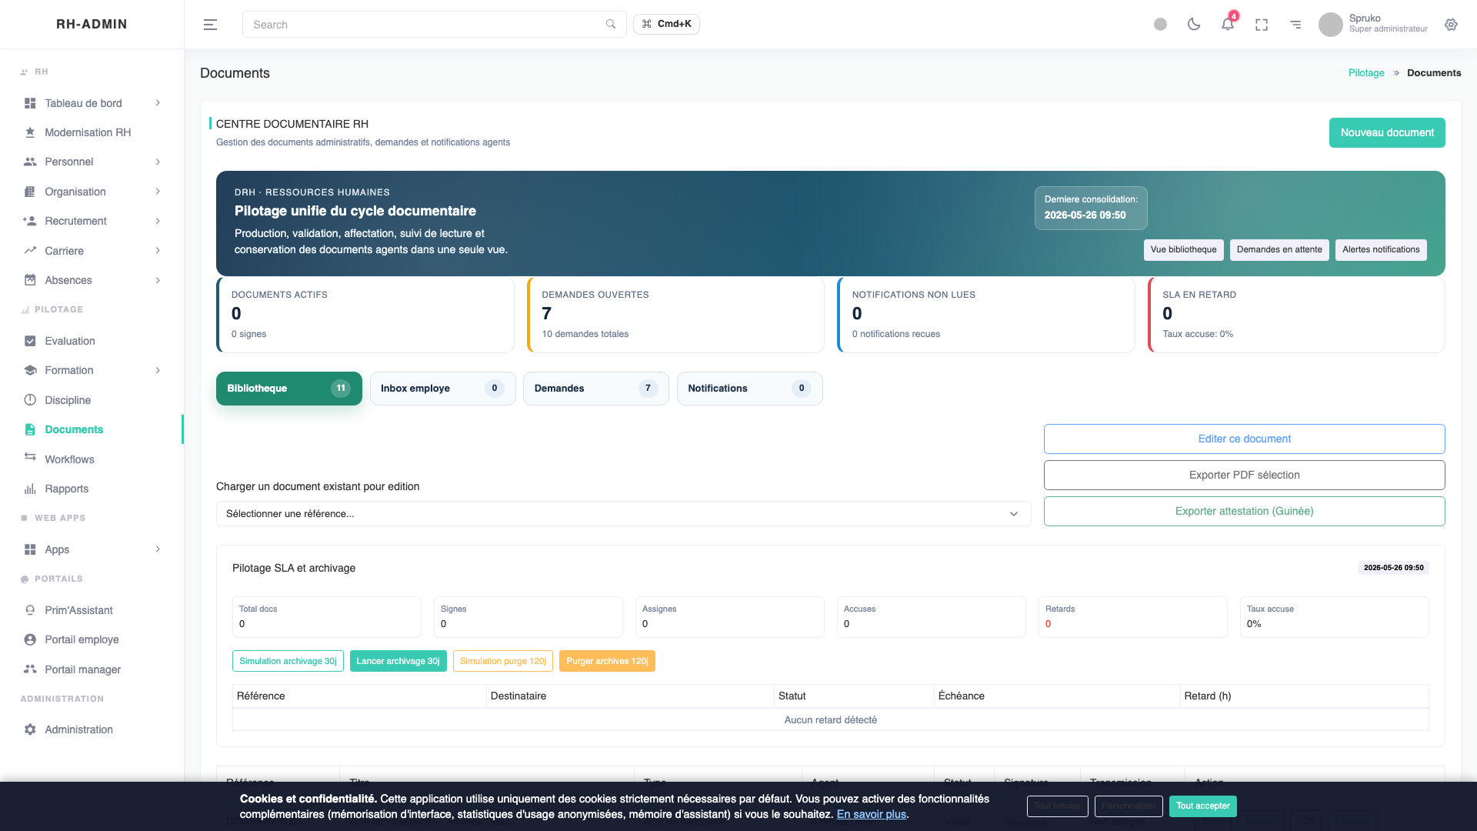
Bibliothèque documentaire
Le module Documents centralise la bibliothèque documentaire RH : contrats, fiches de poste, attestations, pièces justificatives, modèles de courrier.
Garde-fous techniques :
- Validation MIME stricte au dépôt (whitelist : PDF, DOCX, XLSX, PNG, JPG, ZIP signé). Tout fichier rejeté est journalisé.
- Taille maximale par fichier : 50 Mo.
- Antivirus ClamAV branché en pré-stockage : tout fichier au verdict FOUND est rejeté et un événement d’audit est levé.
- Stockage objets sur volume dédié (séparé du code applicatif), avec chiffrement disque transparent (LUKS sur VPS, KMS-managed sur cloud).

7 6. Module Recrutement

7.1 6.1 Campagnes de recrutement
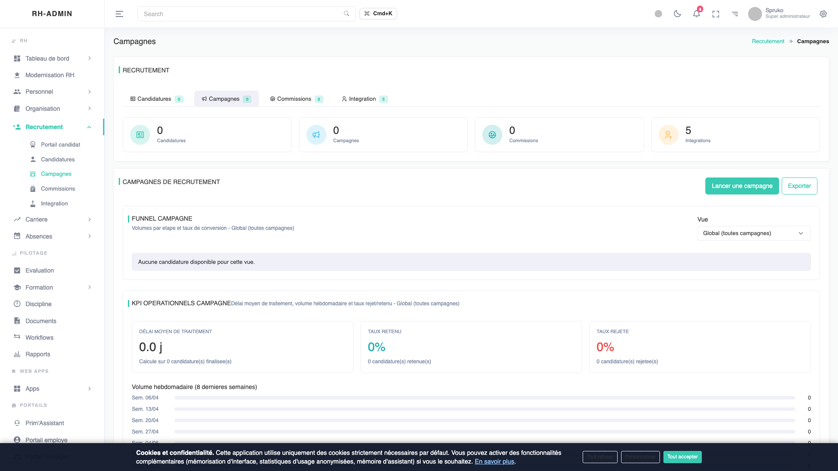
Campagnes de recrutement
Le module Recrutement pilote les campagnes de recrutement : ouverture de poste, publication, recueil des candidatures, présélection, jury, décision, intégration.
Chaque campagne est associée à un poste budgétaire (lien fort avec le module Organisation) et reste traçable de bout en bout : il est possible, depuis n’importe quel agent recruté, de remonter à la campagne d’origine, à la liste des candidats, et à la décision du jury.

7.2 6.2 Candidatures
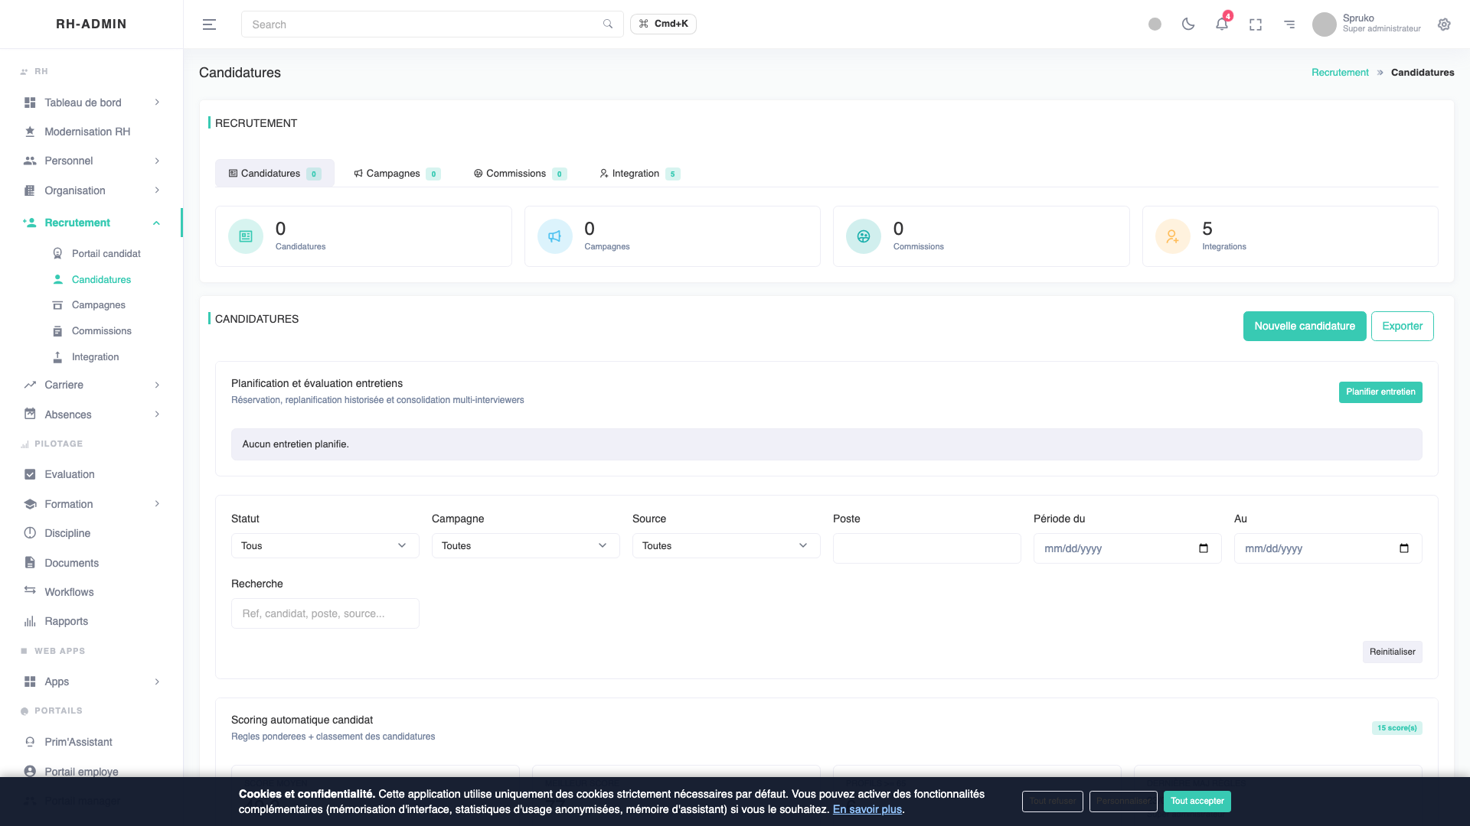
Suivi des candidatures
Le suivi des candidatures expose, par campagne :
- la liste des candidats avec leur statut workflow (déposée, recevable, présélectionnée, convoquée, retenue, écartée, intégrée) ;
- les pièces justificatives déposées (CV, lettre, diplômes) ;
- les notes du jury (commentaires et score).
Les données personnelles des candidats (email, téléphone) suivent la même mécanique de chiffrement que celles des agents.

8 7. Module Congés & Absences
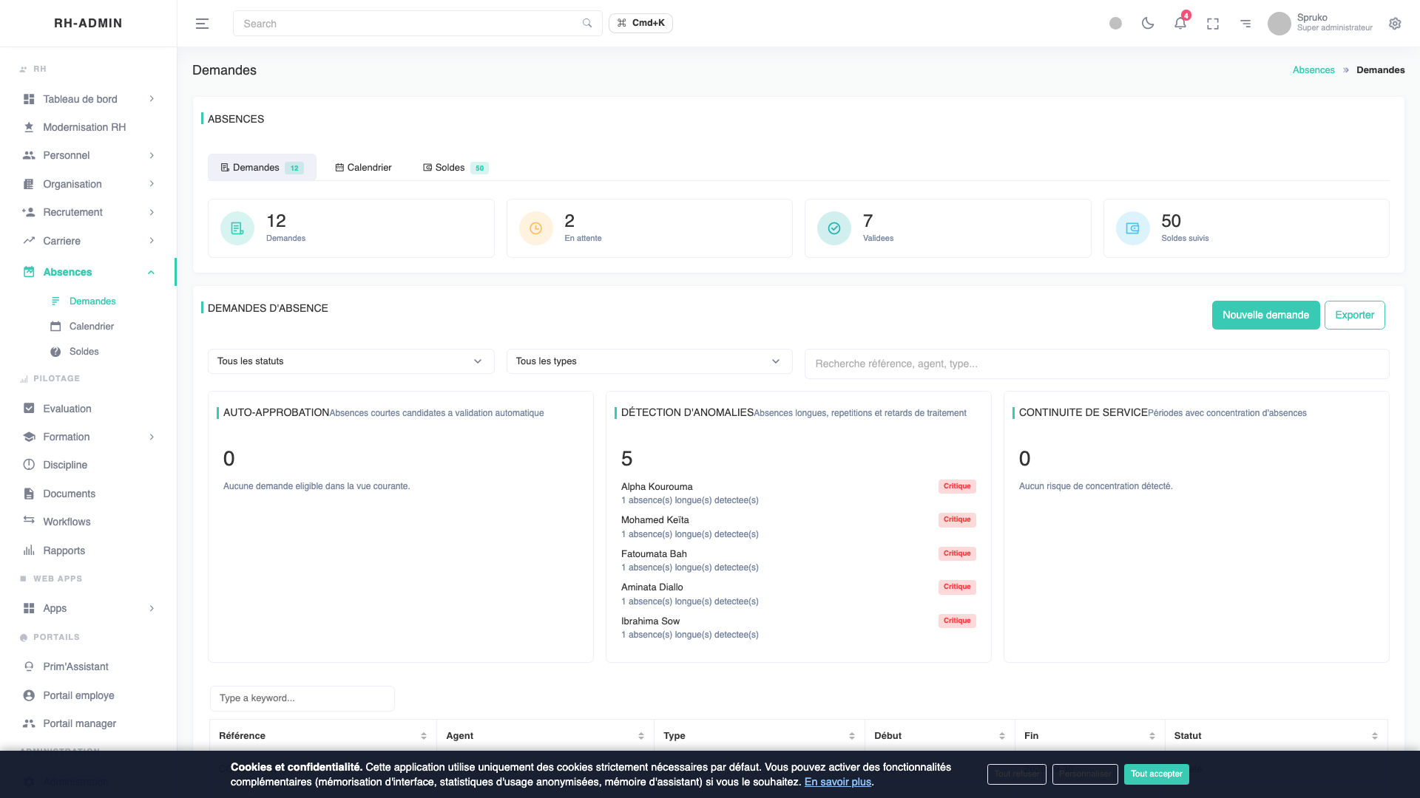
Module Absences
Le module Absences/Congés gère les demandes, le calendrier collectif, et les soldes individuels :
- Demandes : workflow d’approbation à plusieurs niveaux (manager direct → DRH si nécessaire), notifications par email.
- Calendrier : vue partagée des absences de l’équipe, avec filtre par direction. Conçu pour anticiper les sous-effectifs.
- Soldes : compteurs automatiques (congés annuels, RTT, maladie, exceptionnels) avec ré-initialisation programmée en début d’exercice.

9 8. Évaluation et Formation

9.1 8.1 Évaluation
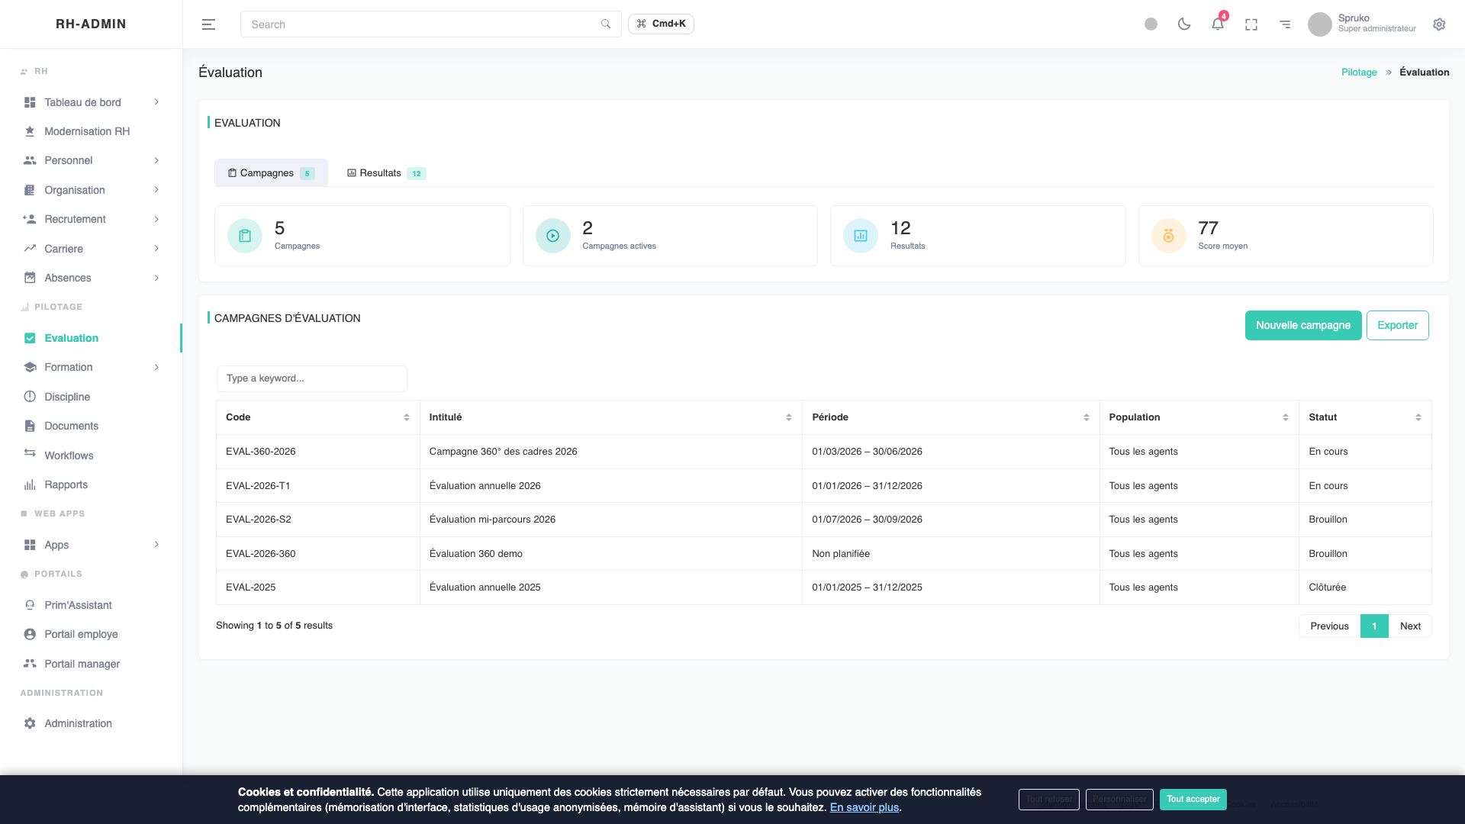
Module Évaluation
Le module Évaluation gère les campagnes annuelles ou semestrielles d’évaluation des agents : grille personnalisable, auto-évaluation, évaluation par le manager, entretien, validation par la DRH. Les résultats alimentent le module Formation (besoins identifiés) et le module Discipline (sanctions ou primes).

9.2 8.2 Formation
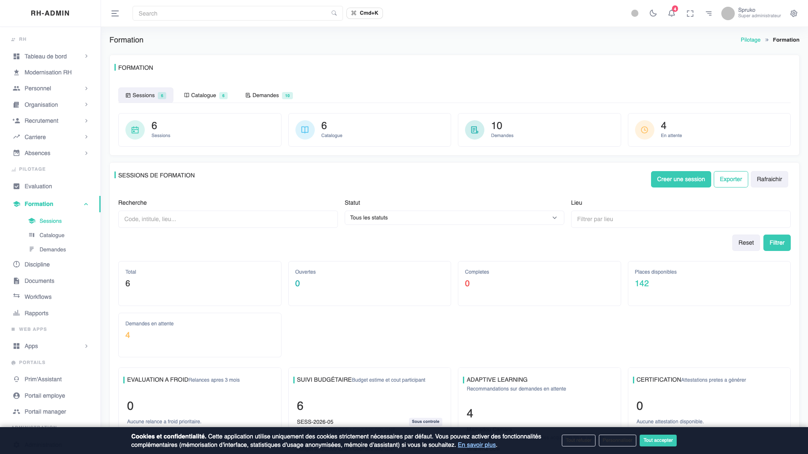
Module Formation
Le module Formation maintient le catalogue des formations, les sessions ouvertes, les demandes d’inscription et les présences. Les besoins remontés par l’évaluation peuvent être convertis en demandes d’inscription automatiquement.

10 9. Tableaux de bord Opérations & Pilotage

10.1 9.1 Tableau opérationnel
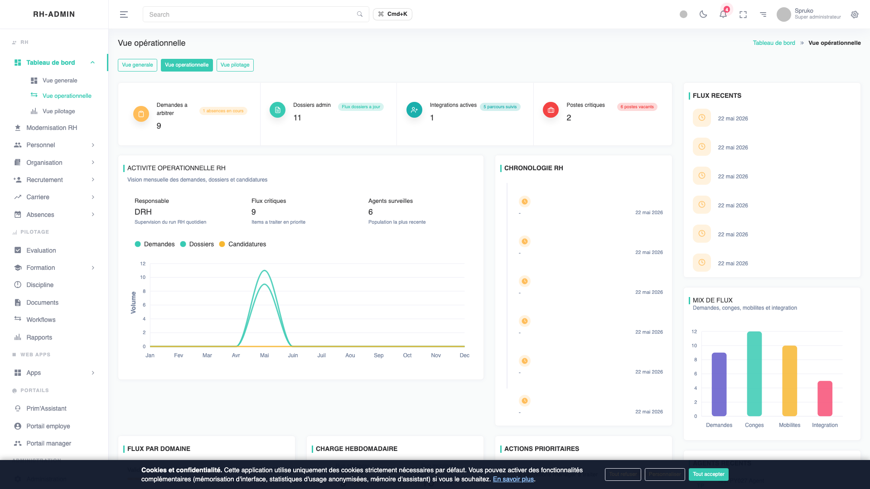
Tableau opérationnel
Le tableau opérationnel s’adresse aux gestionnaires : il met en évidence les actions immédiates (demandes en attente, retards de validation, dossiers incomplets, échéances proches). Chaque widget est cliquable et conduit directement à la liste filtrée correspondante.

10.2 9.2 Tableau de pilotage
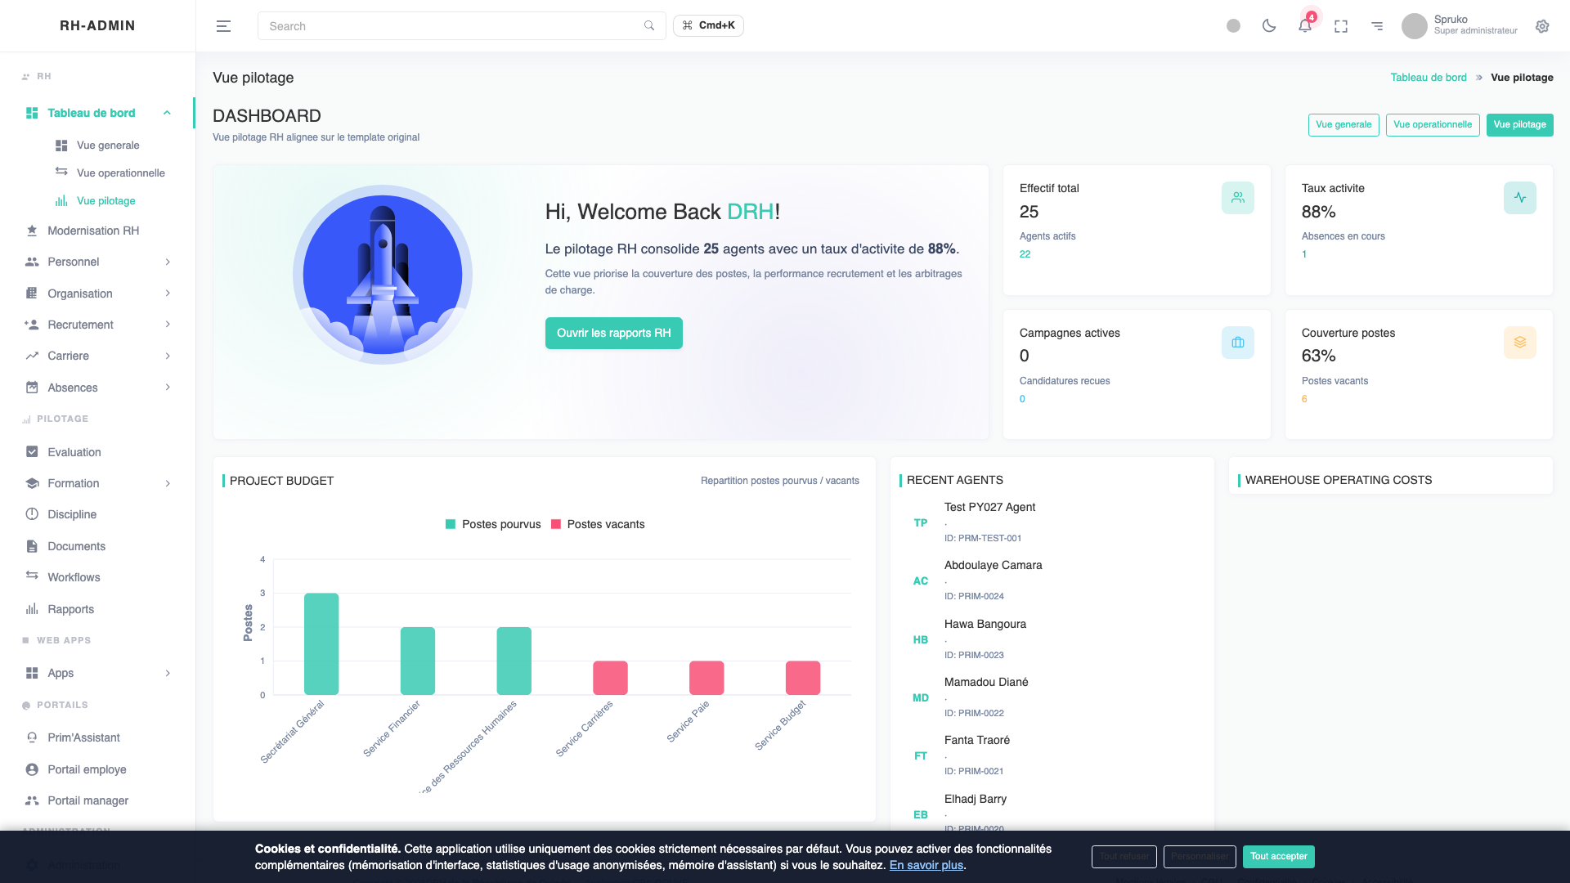
Tableau de pilotage
Le tableau de pilotage s’adresse aux directions et au cabinet : il offre des vues agrégées par direction, par catégorie statutaire, par type de contrat. Il sert de support aux revues mensuelles et aux arbitrages budgétaires.

10.3 9.3 Modernisation RH
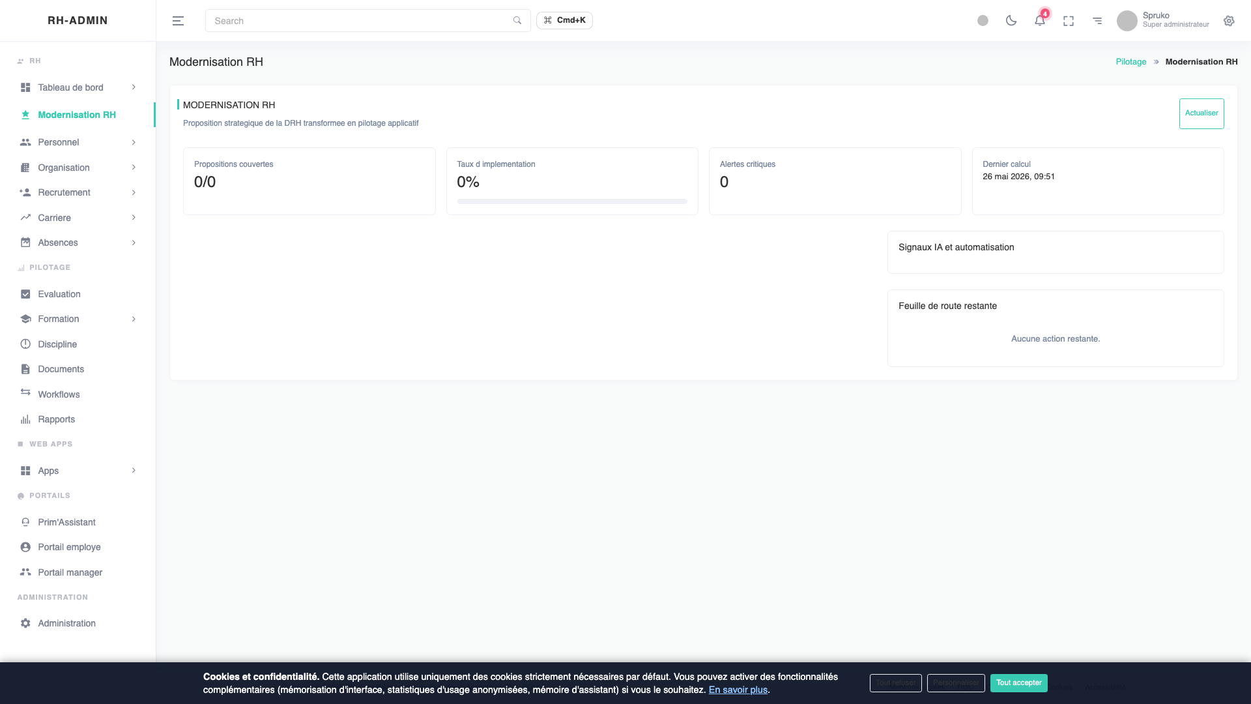
Tableau Modernisation RH
Le module Modernisation RH trace l’avancement des chantiers de transformation : indicateurs d’usage de l’application, taux d’adoption par direction, qualité des dossiers (complétude, conformité), maturité numérique (dématérialisation, automatisation).

11 10. Sécurité & Conformité

11.1 10.1 Chiffrement des données personnelles
Toute donnée à caractère personnel (PII) est chiffrée au repos dans la base Postgres par la mécanique Fernet/MultiFernet :
- Chiffrement : clé symétrique 256 bits, AES-128-CBC pour la confidentialité, HMAC-SHA256 pour l’intégrité, IV aléatoire par message. Chaque ciphertext est versionné (kv1:, kv2:…) pour permettre la rotation de clés sans interruption.
- Hash de lookup : un HMAC-SHA256 déterministe (clé indépendante) est calculé sur chaque champ identifiant pour permettre les recherches exactes et les contrôles d’unicité sans déchiffrer.
Le runbook docs/security/pii_migration_runbook.md détaille la procédure de bascule du chiffrement et la rotation des clés.

11.2 10.2 Audit trail complet
Toutes les mutations applicatives sont enregistrées dans la table hr.audit_logs avec :
- actor_user_id, actor_role, actor_ip, actor_user_agent ;
- action (CREATE, UPDATE, DELETE, READ_SENSITIVE) ;
- target_table, target_id ;
- before_data et after_data (JSONB automatiquement rédigés : tout champ PII est remplacé par un masque j***@gov.gn ou équivalent grâce au type SQLAlchemy RedactedJSONB) ;
- created_at (horodatage UTC).
Le journal d’audit est immuable côté application (pas d’UPDATE/DELETE exposé via l’API). Toute purge planifiée passe par une procédure documentée et tracée par la DSI.

11.3 10.3 Conformité loi 037/AN/2016
La loi 037/AN/2016 relative à la cybersécurité et à la protection des données à caractère personnel impose, entre autres :
- la désignation d’un DPO (cf. ADR-009) ;
- la tenue d’un registre des traitements (cf. docs/registre-traitements.md) ;
- des mesures techniques et organisationnelles appropriées (cf. chapitres 10.1 et 10.2 ci-dessus) ;
- des droits d’accès, rectification, effacement pour les personnes concernées (implémentés dans le portail agent et le portail manager).
RH-ADMIN V1.0 couvre l’ensemble de ces exigences.

11.4 10.4 Backup et continuité d’activité
Le runbook docs/security/db_backup_runbook.md documente la stratégie :
- Backup quotidien complet de la base Postgres (pg_dump --format=custom) vers un stockage local + copie offsite ;
- Backup incrémental WAL (Write-Ahead Logs) toutes les 5 minutes ;
- RPO cible (Recovery Point Objective) : 1 jour pour le complet, 5 minutes via WAL ;
- RTO cible (Recovery Time Objective) : 4 heures pour une restauration complète sur site de secours (cf. ADR-002 — Site DR secondaire) ;
- Test de restauration automatisé chaque semaine via scripts/test-backup-restore.sh.

12 11. Accessibilité (WCAG 2.1 AA)
L’application respecte les critères WCAG 2.1 niveau AA (référentiel adopté par le RGAA français et largement utilisé en référence internationale) :
- Skip-link “Aller au contenu principal” en première position dans le DOM, visible au focus clavier ;
- Contraste >= 4.5:1 sur tous les textes courants (vérifié par script automatisé en CI) ;
- Attributs aria-label, aria-live, role sur tous les composants interactifs non standards ;
- Navigation entièrement clavier : aucun piège, ordre logique des tabulations, focus visible ;
- Légendes textuelles sur tous les graphiques (les valeurs ne sont jamais perdues si le rendu visuel échoue).

13 12. Architecture technique (synthèse)
[Navigateur] ─HTTPS──▶ [Traefik] ─HTTP──▶ [Angular SPA]
│
└────HTTP────▶ [FastAPI] ─SQL──▶ [Postgres]
│
└─ ClamAV (scan fichiers)
└─ Fernet (chiffrement PII)
Couche | Technologie | Notes
Frontend | Angular 21 (standalone) | TypeScript strict, signals, lazy-loading
Backend | FastAPI (Python 3.12) | SQLAlchemy 2.x async, Pydantic v2
Base | PostgreSQL 15 | Schémas hr, auth, audit
Proxy | Traefik 3.x | Certificats Let’s Encrypt automatiques
Conteneurs | Docker Compose | Image FastAPI + image Angular statique + Postgres
Hébergement | VPS Hostinger (V1.0) | Cf. ADR-001 ; OIDC national prévu cf. ADR-012
CI/CD | GitHub Actions | Lint + tests + build + déploiement automatisé

14 13. Roadmap V1.1+
La version 1.0 livrée est complète sur le périmètre fonctionnel défini. Le backlog V1.1+ et V1.5 documenté dans docs/BACKLOG-V1.5.md prévoit :
- 2FA TOTP (RFC 6238) pour les comptes super-admin et DRH.
- Endpoint /auth/me pour récupérer le profil courant sans dépendre du localStorage côté frontend (cohérence avec le cookie httpOnly).
- Logout côté serveur via Redis : invalider l’access token avant son expiration naturelle.
- Migration i18n complète : marquer toutes les chaînes restantes avec l’attribut i18n Angular (cf. ADR-016).
- OIDC national (cf. ADR-012) : intégration au futur fournisseur d’identité étatique guinéen, dès qu’il sera disponible.
- Site DR secondaire (cf. ADR-002) : bascule automatique en cas de sinistre majeur sur le site principal.
- Horodatage qualifié TSA (cf. ADR-006) pour les actes administratifs sensibles (décisions de sanction, contrats).
- Notifications SMS (cf. ADR-013) en complément des notifications email pour les agents sans accès messagerie régulier.

15 Annexes

15.1 A. Architecture Decision Records (ADR)
Tous les ADR sont versionnés sous docs/decisions/ et révisés par la DSI :
ID | Sujet
001 | Hébergement de production
002 | Site de reprise après sinistre
003 | Registre de conteneurs Docker
004 | Gestion des secrets
005 | Public Key Infrastructure (PKI) et signature
006 | Autorité d’horodatage (TSA)
007 | Référentiel statutaire Fonction Publique Guinée
008 | Référentiel des sanctions FP GN
009 | Désignation du DPO
010 | Comité de pilotage RH-ADMIN
011 | Budget prestations externes
012 | OIDC national (identifiant unique étatique)
013 | Fournisseur SMS
014 | Autorité de certification TLS
015 | JWT cookie httpOnly pour l’authentification
016 | Internationalisation Angular (@angular/localize)

15.2 B. Runbooks opérationnels
Documents destinés aux équipes d’exploitation (DSI Primature) :
- docs/security/auth_runbook.md — procédures authentification : rotation des clés JWT, déverrouillage manuel de compte, diagnostic d’incident sur la chaîne de connexion.
- docs/security/pii_migration_runbook.md — procédure de chiffrement initial des PII en place, rotation de clé Fernet, vérification de cohérence cipher/hash.
- docs/security/db_backup_runbook.md — procédure de backup, restauration, test de restauration, et plan de continuité d’activité.
- docs/i18n_runbook.md — procédure d’extraction des messages d’internationalisation, intégration des traductions, build multilingue.

15.3 C. Glossaire
- PII (Personally Identifiable Information) : donnée à caractère personnel permettant d’identifier une personne physique.
- RBAC (Role-Based Access Control) : modèle de contrôle d’accès par rôles, complété ici par des scopes hiérarchiques.
- Fernet : standard de chiffrement symétrique authentifié, librairie cryptographique Python cryptography (PyCA).
- HMAC (Hash-based Message Authentication Code) : fonction de hachage authentifiée par clé secrète, utilisée pour les lookups déterministes.
- JWT (JSON Web Token, RFC 7519) : standard pour le transport d’information authentifiée entre client et serveur.
- WCAG (Web Content Accessibility Guidelines) : référentiel international d’accessibilité numérique.
- RPO/RTO (Recovery Point/Time Objective) : objectifs de perte de données acceptable / temps de remise en service.

Document généré à partir de docs/presentation/PRESENTATION.md — DRH Primature de la République de Guinée — 2026.

